**IPCC - FifthAssessment Report (2013)**

**TechnicalSummary**

**TS.1 ÚVOD**

Hlavním cílem této zprávy je poskytnout souvislosti mezi rozsáhlou hlavní zprávou obsahující 14 kapitol a naopak zkrácenou zprávou pro politiky. Tato zpráva obsahuje odkazy na výše zmíněné zprávy. Nedílnou součástí této zprávy je vyjádření nejistoty pro dané výsledky výzkumu.

Rozdělení do 6 kapitol: introduciton, ObservationofChanges in theClimateSystem, DriversofClimateChange, UnderstandingtheClimateSystem and ItsRecentChanges, ProjectionsofGlobal and RegionalClimateChange, KeyUncertainties

Stupeň spolehlivosti je vyjádřen dvěma způsoby, kvalitativně a kvantitativně.

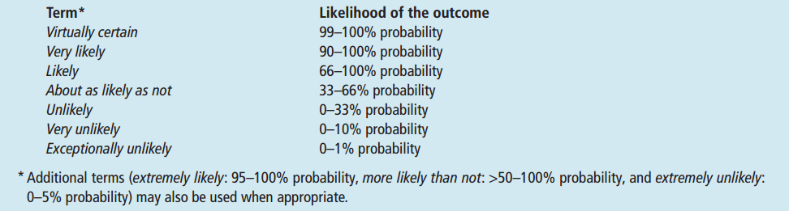

**Obr. 1** Vyjádření stupně spolehlivosti ve zprávě IPCC.

**TS.2 VÝZKUM ZMĚN V KLIMATICKÉM SYSTÉMU**

**Změny v teplotě**

***Povrch***

Všechny tři poslední dekády byly teplejší, co se zemského povrchu týče, než ty předešlé, přístrojově měřené. Dekáda po roce 2000 byla nejteplejší. Vzestup mezi intervaly 1850-1900 a 2003-2012 je 0,78 °C (HadCRUT4). Prakticky jisté také je, že minimální a maximální teploty na globální úrovni od roku 1950 vzrostly. Trend vzrůstu teplot je od roku 1998 nižší než trend od roku 1951. Ovšem u takto krátkých intervalů velice záleží na počátečním a koncovém roku. Potom se trend může velmi lišit. Je *nepravděpodobné*, že by tepelné ostrovy města či změna land use ovlivnily výsledky více jak 10 %. V případě severní polokoule bylo posledních 30 let *velmi pravděpodobně* nejteplejší za posledních 800 let a *pravděpodobně* i za 1 400 let.

***Troposféra a Stratosféra***

Na základě měření radiosond a satelitních měření je *prakticky jisté*, že globálně se troposféra oteplila a stratosféra ochladila od poloviny 20. St.

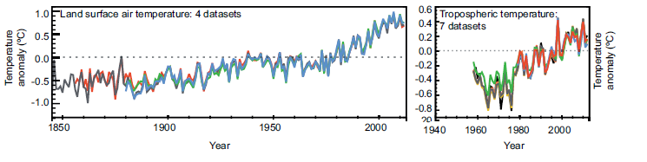

**Obr. 2** Ukazatelé zobrazující vývoj teploty zemského povrchu od roku 1850 a troposféry (vpravo) od roku 1950.

***Oceán***

Je *prakticky jisté*, že se svrchní část oceánu (nad 700 m) oteplila v období 1971-2010, a *pravděpodobné* v období 70. léta 19. st. - 1971. Před rokem 1971 je nižší jistota uvedena především kvůli nižšímu počtu odebírání vzorků. Dále je *pravděpodobné*, že se oceán oteplil ve vrstvě 700-2000 m mezi roky 1957-2009, na základě 5-letých průměrů. Je také *pravděpodobné,* že se oteplil oceán pod 3000 m mezi roky 1992 a 2005, a to nejvíce v Jižním oceánu, zatímco oteplení v hloubce 2000 - 3000 m nebylo zaznamenáno.

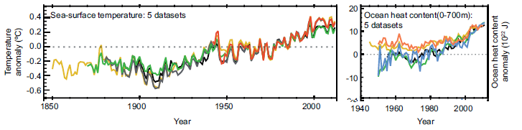

**Obr. 3** Ukazatelé zobrazující vývoj teploty oceánu od roku 1850 a obsahu tepla (vpravo) od roku 1950.

**Změny v energetické bilanci a obsahu tepla**

Země je v radiační nerovnováze alespoň od roku 1970. Je prakticky jisté, že v tomto období Země získala od Slunce značné množství energie. Toto zvýšení činilo přibližně 274 x 1021 J, s rychlostí ohřevu 213 x 1012od průměru za toto období (1970-2010). Z tohoto ohřevu většina spadá na oceán, a to 93 %, dále 3 % připadají na tání ledovců, 3 % na ohřev kontinentů a 1 % na ohřev atmosféry. S pravděpodobností 33 - 63 % se vrchní vrstva oceánu (do 700 m) ohřívala mezi roky 2003 - 2010 pomaleji než v období 1993-2002.

**Změny v cirkulaci a modech variability**

S velkou pravděpodobností vedl nárůst západních větrů středních šířek a NAO indexu od 50. let do 90. let 20. st., a také oslabení Pacifické Walkerovy cirkulace v období konce 19. st. až po 90. léta 20. st., ke kompenzaci, která se projevuje v současné změně.

Je *pravděpodobné,* že se od 70. let 20. st. složky cirkulace posunuly směrem k pólům, což zahrnuje také rozšiřování tropického pásu, posun pásu bouří a jet streamu směrem do vyšších z.š. a zmenšení severního polárního vortexu. Tento trend je prokazatelnější na severní polokouli. Dle nových výsledků z korálových záznamu lze s vysokou pravděpodobností stanovit, že za posledních 7 000 let ENSO systém vykazuje značnou variabilitu. Dále je velmi pravděpodobné, že se subtropická cirkulace v severním a jižním Pacifiku rozšířila a zesílila. Co se týče cirkulace nad Atlantikem, není zde zjevný žádný trend. Dále také mezi lety 1950-2010 došlo k jižnímu posunu Antarktického cirkumpolárního proudu o 1° z.š. s střední pravděpodobností.

**Změny ve vodní cirkulaci a kryosféře**

***Atmosféra***

Změna srážek před rokem 1950 je určena pouze s nízkou jistotou, zatímco po roce 1950 se střední jistotou, a to zejména kvůli nedostatku dat ze začátku této řady. Vezmeme-li v potaz metodu rekonstrukce, časové řady vykazují *pravděpodobně* změnou úhrnu srážek zhruba od roku 1901, a to nárůst úhrnů srážek ve středních zeměpisných šířkách severní polokoule. Od 70. let 20. st. se *velmi pravděpodobně* zvyšuje vlhkost při povrchu a v troposféře, což se ovšem nedá tvrdit o posledních letech, které vykazují znaky opačné.

***Ocean a surfacefluxes***

Je velmi pravděpodobné, že od roku 1950 došlo ke značným změnám v salinitě. Obecně se v Atlantickém oceánu salinita zvýšila a naopak v Pacifiku a Jižním oceánu se snížila. Kontrast mezi nejnižší a nejvyšší salinitou se zvýšil o 0,13 v období 1950-2010.

***Mořský led***

Je zde velmi vysoká pravděpodobnost, že množství Arktického mořského ledu se snížilo v období 1979-2012. Ročník úbytek se velmi pravděpodobně pohybuje mezi 3,5-4,1 %. Je pravděpodobné, že tání stálého mořského ledu se v tomto období prodloužilo o 5,7 dne. Pravděpodobně klesl led v Arktidě (Arcticbasin) mezi roky 1980-2008 o 1,3-2,3 m. V Antarktidě je naopak velmi pravděpodobné, že mořský led narostl mezi roky 1979 a 2012 o 1,2 - 1,8 %. Tyto oblasti v rámci Antarktidy jsou však velmi kontrastní a na některých místech led přibývá a na jiných ubývá.

***Ledovce a ledové příkrovy***

Existuje velice vysoká pravděpodobnost, že se ledovce celosvětově zmenšují - jak v délce, ploše, objemu i hmotnosti. Množství z dat pochází ze satelitních snímků.

Je velice vysoká pravděpodobnost, že během posledního desetiletí se největší ztráty na ledovcích odehrály na Aljašce, v kanadské Arktidě, na periferii Grónska, v jižních Andách a v asijských velehorách. Společně tyto oblasti spolu zabírají víc jak 80% celkové ztráty ledovců.

Existuje také vysoká pravděpodobnost, že ledovce budou v budoucnu tát i v případě, že by se teplota dál nezvedala.

Velmi vysoká pravděpodobnost, že ledovec v Grónsku roztává hlavně v posledních dvaceti letech. Dálkovým průzkumem Země se zjistilo, že s vysokou pravděpodobností led odtává v několika sektorech, a že se tyto prostory rozšiřují. S vysokou pravděpodobností se akcelerace zvýšila po roce 1992 - průměrně došlo ke zdvihu ze 34 Gt/rok v letech 1992 - 2001 na 215 Gt/rok v letech 2002-2011. Úbytek ledu v Grónsku s vysokou pravděpodobností souvisí s roztáváním povrchu ledovce a odtokem vody.

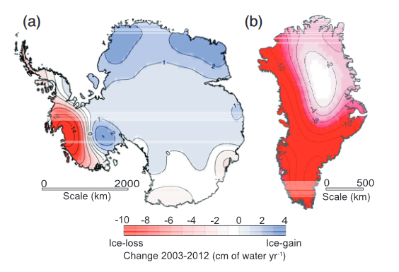

**Obr. 4** Rozložení ztráty ledu vyobrazen v cm/rok pro období 2003-2012 - a) Antarktida, b) Grónsko.

Za posledních dvacet let s vysokou pravděpodobností antarktický ledovec odtává. S velice vysokou pravděpodobností se tyto ztráty dějí především na severu Antarktického poloostrova a v Amundsenově moři v sektoru Západní Antarktidy a jsou výsledkem akcelerace odtoku vody z ledovců. Průměrná velikost ztráty ledovce se pravděpodobně zvedla ze 30 Gt/rok v letech 1992 - 2001 na 147 Gt/rok v letech 2002-2011. S vysokou pravděpodobností šelfové ledovce kolem Antarktického poloostrova ubývají ve svojí rozloze.

S velmi vysokou pravděpodobností se sněhová pokrývka na severní polokouli zmenšuje, hlavně na jaře. Satelitní snímky ukazují, že v období 1967 - 2012 sněhová pokrývka nejspíš ubývala - největší změna byla zachycena v červnu (-53 %). V delším období 1922 - 2012 jsou data dostupné jenom pro březen a duben a dle nich se jedná nejspíš o 7% pokles. Je pravděpodobné, že se na tomhle snižování sněhové pokrývky podílí od 70. let 20. století člověk. Na jižní polokouli je velice obtížné dospět k závěrům, jestli se nějaké změny odehrály.

S vysokou pravděpodobností se od 80. let 20. století zvedla teplota permafrostu ve většině regionů. S vysokou pravděpodobností došlo k těmto nárostům v důsledku zvýšení teploty vzduchu a ubývání sněhové pokrývky.

**Změny v hydrologickém cyklu**

Hydrologický cyklus opisuje celkový kontinuální pohyb vody přes klimatický systém ve všech skupenstvích. Tento pohyb vody je nutně potřebný pro udržení životu na Zemi, pro lidstvo i přírodu. Dle pozorování cyklu vody v přírodě se dá říct, že nasycení vzduchu vodní parou roste se zvyšující se teplotou, a proto se očekává, že množství vodní páry ve vzduchu poroste s oteplujícím se klimatem. Specifická troposférická humidita nejspíš narostla od 70. let 20. století. Tahle změna množství vodní páry je se střední pravděpodobností přisuzována lidskému vlivu. Co se týče srážek, ty je těžší změřit, a proto jsou změny ve srážkách hůř hodnotitelné. V současnosti je střední pravděpodobnost, že člověk ovlivňuje průběh srážek v celosvětovém měřítku, což v sobě zahrnuje i zvyšování srážek od středních do vysokých zeměpisných šířek severní polokoule. Taky je pravděpodobné, že ve většině případů dochází i ke snižování množství sněhových srážek, a to na místech, kde vzrůstají zimní teploty.

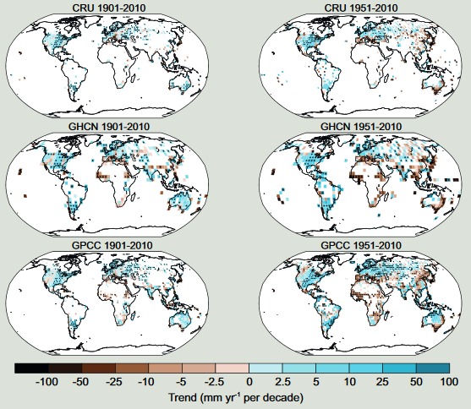

**Obr. 5** Pozorování srážkové změny nad pevninou v období 1901 - 2010 (nalevo) a 1951 - 2010 (napravo).

I když se nedá úplně přesně odměřit vývoj trendu srážek a výparu, s jistotou můžeme ale říct, že povrchová salinita oceánů, která závisí od rozdílu mezi srážkami a výparem, má výrazně stoupající trend. Tenhle trend se se střední pravděpodobností zvýšil od 50. let 20. století a je velice pravděpodobné, že se na změnách povrchové i podpovrchové salinity významně podílí člověk.

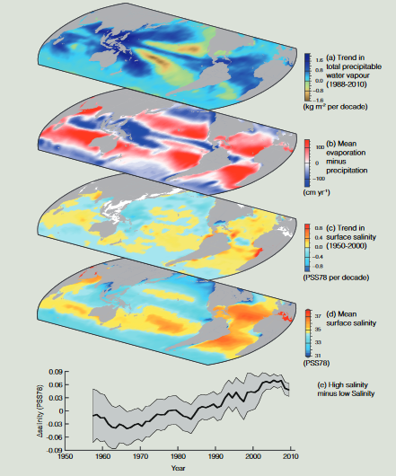

**Obr. 6** Změny salinity povrchu oceánů - a) Lineární trend srážkové vody (1988-2010), b) Rozdíl průměrné evaporace a srážek (1979-2005), c) Trend povrchové salinity (1950-2000), d) Průměrná míra povrchové salinity, e) Rozdíl salinit (high/low - povrchová salinita je vyšší/nižší než průměr celosvětové povrchové salinity).

**Projekce budoucích změn**

V celosvětovém měřítku jsou srážky naprojektovány na zvyšování v průběhu 21. století. Zvyšování srážek je ale naprojektováno (očekává se) v menší míře nežli projekce nárůstu vodní páry v nižší troposférické vrstvě, která se výrazně zvyšuje. Pevniny vyšší zeměpisné šířky budou v budoucnu pravděpodobně zažívat zvětšení počtu srážek právě kvůli vyššímu obsahu vodní páry v oteplující se atmosféře. Subtropické aridní oblasti a regiony středních zeměpisných šířek budou v budoucnu pravděpodobně mít méně srážek. Největší změny srážek se očekávají v severní Eurasii a Severní Americe v průběhu zimy.

Co se týče vlhkosti půdy a sucha, je pravděpodobné, že bude docházet k vysychání v Mediteránu, na jihozápadě USA a v regionech jižní Afriky, což souvisí se stoupajícím trendem nárůstu teploty.

Hodnoty odtoku budou pravděpodobně poklesávat na jihu Evropy a Středním Východě, naopak růst by měly ve vyšších zeměpisných šířkách.

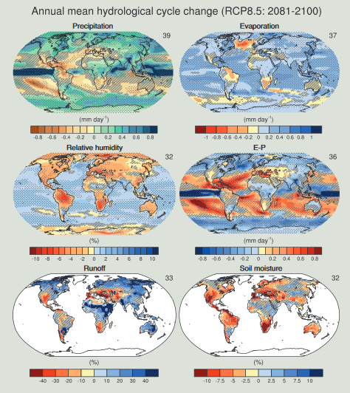

**Obr. 7** Roční průměrný změny ve srážkách, výparu, relativní humiditě, rozdílu výparu a srážek, odtoku a vlhkosti půdy pro období 2081-2100, vztaženo k 1986-2005.

**TS.3 HLAVNÍ OVLADAČE KLIMATICKÉ ZMĚNY**

Lidské aktivity změnily a stále mění povrch Země a složení atmosféry. Některé z těch změn mají přímý či nepřímý dopad na energetickou bilanci Země a jsou tedy hlavními poháněči klimatické změny. Rozhodující silou, která o energetické bilanci rozhoduje je radiační působení. Pokud je kladné, tak se Země otepluje a pokud záporné, tak se ochlazuje.

Klimatická změna ale závisí i na přímých vlivech ze Země. Jedná se o změny povrchu, jak v lokálním, tak i regionálním meřítku. Velkou měrou se podílejí i lidské aktivity, jelikož mění složení atmosféry (ať už přímo – skleníkové plyny či nepřímo). Radiační bilance se totiž nejvíce změnila mezi lety 1750 – 2011, což je období industriální éry. Historické koncentrace skleníkových plynů a **obsahu CO2** jsou totiž známé z výzkumů ledovcových jader a při srovnání se současností je patrný rozdíl. Jen za industriální éru se podíl CO2 zvýšil o 1,82 Wm-2. Podíl CO2 se zvyšuje každou dekádu asi o 0,3 Wm-2 a přispívá tak ke zvyšování radiačního působení. Dalším skleníkovým plynem je **CH4**, který je v současnosti jedním z nejvýraznějších a zřejmě působí na radiační bilanci nejvíce ze všech dalších zkombinovaných skleníkových plynů. S lidskými aktivitami jsou také spojeny **ozon** a stratosférický **výpar vody**. Nárůst ozonu v atmosféře byl patrný především v 90. letech v mnoha oblastech a v poslední dekádě pokračuje hlavně v Asii a v Evropě. Změna radiačního působení díky O3 je 0,35 Wm-2. Ozon ale není přímo vysílán do atmosféry, vzniká díky fotochemickým reakcím v atmosféře. Stejnou měrou na radiační bilanci mají vliv i **antropogenní aerosoly**.

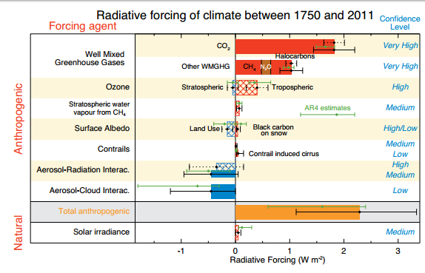

**Obr. 8** Radiační působení na klimatické změny skrz industriální éru.

Je potvrzeno, že **antropogenní změny** využívání půdy jako odlesňování zvýšily albedo Země. Jak velkou změnu tyto přeměny způsobují, je stále diskutováno. Nicméně změny povrchu způsobují i další proměny, které mají vliv na teplotu, drsnost povrchu, odtok vody apod. Tyto proměnné je těžké kvantifikovat, ale měli by ovlivňovat albedo povrchu v globálním měřítku. Většina se ale projevuje hlavně lokálními změnami, jakými je i vyšší koncentrace skleníkových plynů např. díky změně land-use (jakým je právě odlesňování).

Přírodními silami, které se rovněž podílejí na radiačním působení, je **solární a vulkanické působení**. Od roku 1978 je možno sledovat víceméně 11letý cyklus solárního záření, což dokazují satelitní data. Stejně jako u ostatních proměnných se předpokládá, že se radiační působení díky tomu nepatrně změnilo přes industriální éru. Ve sledovaných satelitních datech se ale nacházejí rozdíly, tudíž se udává několik různých údajů o změně radiačního působení (od 0,05 Wm-2). Obecně změna solární aktivity ovlivňuje tok kosmického záření na hranici atmosféry, která se mění hlavně díky zvyšující se oblačnosti. Co se vulkanické činnosti týče, je dokázáno, že ta ovlivňuje atmosféru ještě několik let po erupcích. Je nutné zmínit, že obsah CO2 z těchto erupcí je stonásobně menší než z antropogenní činnosti. Pokud dojde k větším erupcím (např. Mt. Pinatubo 1991), tak prachové částice ovlivňovaly atmosféru alespoň po dekádu. Ty menší ale nejsou pro atmosféru až tak zásadní, jako horší se stejně jeví antropogenní činnost.

**Klimatické zpětné vazby**

Klimatické změny mohou být také ovlivňovány zpětnými vazbami. Klimatické změny mohou totiž způsobit změny v uhlíkovém, vodním či jiném biochemickém cyklu, které následně buď zesilují (**pozitivní zpětná vazba**) nebo zeslabují (**negativní zpětná vazba**) předpokládaný nárůst teploty.

Zpětná vazba albeda **sněhu a ledu** je pozitivní, vede ke zvyšování teploty. Pokud se Země otepluje, dochází k tání ledovců a tím i ke snížení albeda a ke zvýšení množství absorbovaného slunečního záření, což vede k oteplování podnebí. Velmi pravděpodobně způsobují změny **vodní páry** v atmosféře pozitivní zpětnou vazbu. Při oteplování klimatu se zvýší výpar, který má za následek vyšší koncentraci vodní páry v atmosféře, která pak způsobí další oteplení skleníkovým efektem.Tento jev však ovlivňují také typy **oblaků**. Vyšší oblaka zpravidla pohlcují více slunečního záření a ovlivňují tak oteplování pozitivní zpětnou vazbou, naopak nízká oblaka spíše záření odráží zpátky do vesmíru a dochází tak k negativní zpětné vazbě. Dalším důležitým faktorem, jehož zpětné vazby ovlivňují klima, je **uhlíkový cyklus**. Jedná se však o velmi komplikovaný proces. Zvyšující se koncentrace CO2 v atmosféře přispívají ke zvyšování teploty, což může v určitých oblastech zapříčinit pozitivní zpětnou vazbu zintenzivněním půdní respirace (která opět vede k vyšším koncentracím atmosférického CO2). Může však také docházet k negativním zpětným vazbám, a to spotřebováváním CO2 rostlinami. Při zvýšených teplotách se může prodloužit doba, kdy rostou rostliny, které pak více absorbují atmosférický oxid uhličitý a tím můžou utlumit globální oteplování atmosféry. Je tedy velmi obtížné určit, jaký dopad má uhlíkový cyklus na klima, jaká zpětná vazba převažuje v globálním měřítku.V oceánech převažuje pozitivní zpětná vazba uhlíkového cyklu. Teplejší voda v oceánech a mořích rychleji rozkládá organický uhlík, který přetváří v CO2 unikající do atmosféry. V atmosféře je tedy oxidu uhličitého více i díky tomu, že jej teplejší vody hůře rozkládají, a tak je ho v atmosféře více po delší dobu.Opět však existuje i negativní zpětná vazba, kdy s tajícími ledovci může přibývat planktonu, který naopak lépe spotřebovává atmosférický oxid uhličitý a zpomaluje tak nárůst teploty vzduchu.

**TS.4 POROZUMNĚNÍ KLIMATICKÉMU SYSTÉMU A JEHO SOUČASNÝM ZMĚNÁM**

**Úvod**

Pozorované a modelové změny, především vodního cyklu, energetické bilance, kryosféry a oceánů (včetně okyselování) ukazují na globální změny v klimatu v důsledku primárně antropogenního působení.

**Povrchová teplota**

V posledních letech byla značně věnována pozornost zlepšení modelů povrchové teploty, jak pro budoucí předpovědi, tak v rámci historické klimatologie. Pozorovaná data z období 1951-2010 potvrzují celkové oteplení většiny povrchu Země, především na kontinentech severní polokoule. Zde se také nachází nejhustší síť pozorovacích stanic a simulace zde také obsahují nejsilnější antropogenní vliv na změnu klimatu. Několik studií zkoumalo vliv Atlantské Multi-dekádní Oscilace (AMO) na průměrnou světovou povrchovou teplotu. Zatímco některé studie zjistily významný vliv AMO na průměrnou světovou povrchovou teplotu, trend mezi roky 1951 a 2010 odhalil oteplení pouze o méně než 0,1°C.

Je velmi pravděpodobné, že aktivita lidské společnosti měla významný vliv na zvyšování průměrné světové povrchové teploty za období 1951-2010. To potvrdilo mnoho studií s různými metodami výzkumu. Celková bilance v rámci antropogenního i přírodního působení, průměrné globální teploty povrchu Země za období 1951-2010 vzrostly o 0,6°C. Solární vliv na zvyšování průměrné teploty povrchu Země za období 1951-2010 byl vyhodnocen jako velice nepravděpodobný, protože Sluneční aktivita v letech 1986 až 2008 stále klesala. Nicméně je pravděpodobné, že Sluneční jedenáctiletý cyklus neovlivňuje dekádovou oscilaci teploty.

Oteplování posledních 60 let ve značně větším rozsahu, než jaká byla klimatická variabilita v období před měřícími přístroji a je to rovněž značně mimo rozsah variability modelů simulujících klimatický vývoj. Přírodní vliv na změny klimatu za zmíněné období byl vypočten do rozmezí -0,1 až +0,1 °C a proto oteplení o 0,6°C nelze vysvětlit pouze přírodním přičiněním.

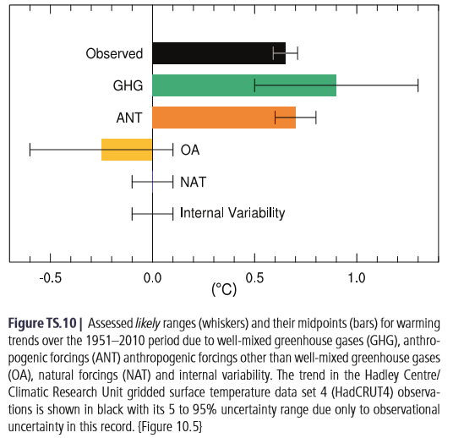

**Obr. 9** intenzita vlivu jednotlivých faktorů na zvyšující se povrchovou teplotu Země.

**Klimatické modely a mezera v průměrném globálním oteplování povrchu Země za posledních 15 let**

V rámci pozorování změn klimatu bylo zjištěno v posledních 15 letech výrazné zpomalení zvyšování globálních teplot, než jaké zde bylo posledních 30 až 60 let. To vyvolalo dvě hlavní otázky: co to způsobilo a zda lze příčiny namodelovat. Celá tato pauza v globálním oteplování může mít tři příčiny: Vnitřní klimatickou variabilitu, nedostatečně, nebo nesprávně známá radiační bilance a chybovost předpovědního modelu.

*Vnitřní klimatická variabilita*

Výskyt pauzy v oteplování může mít jako jednu z příčin dekádovou variabilitu klimatu, jako vnitřní cyklus, kterým může někdy působit v opačných hodnotách, než je celkový trend. Tento 10-15 letý cyklus tak může v tomto časovém úseku celkový trend vzrůstajících teplot zpomalit. Zpomalení oteplování může mít také za příčinu intenzivnější výměnu tepla mezi atmosférou a přípovrchovou vrstvou oceánu. Oceány tak reagují na energetickou rovnováhu a absorbují více tepla z atmosféry než v minulosti. Dle některých modelů, tato událost je spojena s velice silným El Niño v roce 1998.

*Radiační působení*

Vzrůstající efektivní radiační působení vykazuje stálý lineární trend. Jako odezva se zvyšuje průměrná globální teplota povrchu. Toto působení bylo stanoveno jako růst o 1% CO2 vzroste dle modelu CMIP5 o 2 (1,3-2,7) Wm-2°C-1. Mode energetické bilance za období 1998–2011 vykazuje vzrůst o 0,22 Wm-2, což je méně, než za období 1984–1998 (0,32). Nicméně je nutné poznamenat, že v roce 1982 byla významná vulkanická aktivita, která mohla hodnoty za dané období ovlivnit.

Maximum Sluneční periody bylo v roce 2000, což zvýšilo přijaté záření asi o 0,15 Wm-2, nicméně vulkanický aerosol ve stratosféře vedl ke snížení energetické bilance za období 1998 až 2011 o -0,06 Wm-2.

*Chybovost modelu*

Rozdíly mezi hodnotami modelů a pozorovanými hodnoty v období 1998–2012 mohou být vysvětleny tendencí některých modelů předpovídat silnější oteplení v reakci na zvyšující se koncentraci skleníkových plynů. Modely přečíslovali parametry antropogenních faktorů, proto by se aktuální hodnoty těchto parametrů měly přečíslovat dle aktuálních naměřených dat. Pro krátkodobé modely by to mělo být snížení až o 10%.

Další problémy modelů jsou především s koncentrací vodních par ve vysoké atmosféře. Zdá se, že množství vodní páry ve vysoké atmosféře se snižuje především po roce 2000 z důvodu dlouhovlnného vyzařování. Snižování vodní páry ve vysoké atmosféře tam mohlo být modelem vyhodnoceno jako zanedbatelné, ale na celkové oteplování bude mít nejspíše větší vliv, než se zdálo. Po roce 2005 se ale koncentrace vodních par ve vysoké atmosféře znovu začala zvyšovat.

Vulkanická činnost a sluneční cyklus tak měly zpomalující účinek na oteplování zřejmě silnější, než se zdálo. Očekával se také rychlejší nárůst antropogenního vlivu na klima.

1. **TFE.3 Porovnání předpovědí z předchozích zpráv IPCC s aktuálním pozorováním**

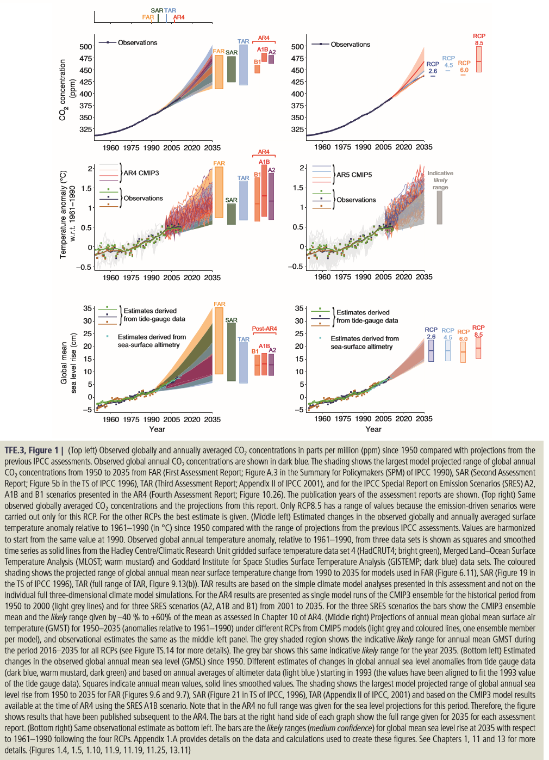

**Obr. 10** Grafy srovnávající předchozí předpovědi vývoje koncentrace CO2, teplot a hladiny světového oceánu se skutečným pozorováním.

*Změny oxidu uhličitého*

V období 1950 až 2011 koncentrace CO2 stále narůstala. Narůstala v mezích předchozích modelů.

*Anomálie globální průměrné teploty*

Oproti referenčnímu období 1961-1990 průměrná globální teplota povrchu od roku 2001 vzrostla v průměru o 0,25°C. Pozorovaná průměrná teplota sice leží v mezích předpovědních modelů, ale při nižších hodnotách, než se očekávalo. Celkové oteplování se tedy zpomalilo z různých důvodů, jako jsou vulkanická činnost (MtPinatubo – 1991) nebo silné El Niño (1997-1998) a následná silná La Niña (1999-2001). Předpověď výskytů různých fází pacifické cirkulace je velice náročná a nepřesná a nelze přesně odhadnout jejich dopady na globální systém.

*Průměrná globální hladina oceánu*

Na základě přímého měření i satelitních dat, hladina světového oceánu za období 1961–1990 stále rostla. Pozorování ukazují periodická období rychlejšího a pomalejšího růstu hladiny. Pozorování jsou v souladu s předpovědními modely.

**Teplota atmosféry**

Satelitní pozorování volné troposféry za období 1979–2012 naznačuje strmý trend oteplování především v tropické zóně troposféry. Analýzy prováděny jak satelitním měřením, tak radiosondami naznačují, že prudký vzrůst teplot ve vyšší troposféře je způsoben především absorpcí slunečního záření aerosoly, jejichž koncentrace v troposféře stále roste. Tyto aerosoly jsou především antropogenního původu. Studium nižší stratosféry naznačuje pomalé ochlazování, to je v rámci některých studií přisuzované přirozenému vývoji.Nicméně jiné závěry naznačují, že se jedná o důsledek snížení koncentrace ozonu, což vede k nižší absorpci slunečního záření v těchto výškách. Proto je pravděpodobné, že oteplování troposféry a ochlazování stratosféry je výsledek antropogenního vlivu.

**Oceány**

Především na přelomu 20. a 21. století je pozorováno značné oteplení v rámci přípovrchové zóny moří a oceánů. Simulace ukazují, že se jedná o důsledek dvou základních faktorů: antropogenní a vulkanická aktivita. V rámci antropogenního vlivu se jedná především o zvyšování průměrné globální teploty a zásadní změny v povodí. Je velice pravděpodobné, že člověk zásadně zvyšuje teplotu oceánů do hloubky 700 m. Toto oteplení přípovrchové vrstvy oceánů má za následek především kvůli tepelné roztažnosti, zvedání hladiny světového oceánu. Dlouhodobé trendy naznačují, že existuje silná korelace mezi změnou průměrné teploty oceánů a změnou salinity přípovrchové vrstvy oceánů. Změny salinity oceánů také významně mění termohalinní cirkulaci v oceánech. V rámci salinity oceánů ale výzkum ukazuje, že se zvětšuje rozdíl v salinitě. „Sladší“ vody se stávají stále méně slané a slanější vody se stávají stále více slané.

Hloubky větší než 250 m ale vykazují minimální reakci na změny povrchové vrstvy oceánů, pouze v rámci změn přirozených. Významná změna oceánů se také týká poklesu pH o 0,0014 až 0,0024 ročně, což je s vysokou pravděpodobnosti přisuzováno absorbování zvýšené koncentrace antropogenního CO2.

**Kryosféra**

Změny v kryosféře jsou spojeny s antropogenním působením, přičemž se jedná o redukci rozlohy mořského ledu v Arktidě, redukci rozsahu sněhové pokrývky na severní polokouli, širokosáhlý ústup ledovců a zrychlující se tání ledu v Grónsku.

Lidský vliv na změny rozsahu mořského ledu je detekován od raných 90. let 20. století. Antropogenní signál je detekovatelný i pro jednotlivé měsíce od května do prosince, přičemž se předpokládá, že je nejvyšší v pozdním létě a nově také v chladných měsících.

Antarktida: Krátkodobost instrumentálního pozorování vylučuje hodnocení, zda je pozorovaný nárůst plochy mořského ledu od r. 1979 důsledkem vnitřní klimatické variability. Největší ztráty ledu v Antarktidě od r. 2000 jsou podle odhadů na jejích okrajích. Oteplování oceánu a zrychlený transport tepla oceánskou cirkulací při Západní Antarktidě jsou zodpovědné za zrychlené tání. Nízká je kvůli malému vědeckému pochopení spolehlivost v příspěvcích příčin pozorovaných ztrát hmoty z Antarktického ledovcového štítu od r. 1993.

Grónsko: Současné hlavní periody tání odpovídající rekordním teplotám ve 20. století jsou spojeny s dlouhodobýmizměnami v atmosférické cirkulaci v raném létě (nejsilnějijsou vyjádřeny od r. 2007). Ztráty ledu jsou důsledkem pronikání teplé vody do hlavních fjordů. Je pravděpodobné, že antropogenní působení přispělo k povrchovému tání grónského ledovcového štítu od r. 1993.

Panuje vysoká spolehlivost v odhadech pozorovaných ztrát hmoty a v odhadech přírodních změn a vnitřní variability z dlouhodobých ledovcových záznamů. Vysoká je spolehlivost, že podstatná část ztráty ledovcové hmoty je pravděpodobným důsledkem lidského vlivu. Také je pravděpodobné, že existuje antropogenní komponenta u pozorovanýchúbytků sněhové pokrývky na severní polokouli od r. 1970.

**Nevratnost (ireversibilita)změn, náhlá změna**

*Náhlá klimatická změna*

Jedná se o velkoměřítkovou změnu v klimatickém systému, která trvá nejméně několik dekád a způsobuje podstatná narušení v lidských a přírodních systémech. Panuje malá spolehlivost a malý konsenzus ohledně pravděpodobnosti takových událostí během tohoto století. Příklady komponent citlivých na takovou náhlou změnu jsou síla Atlantické meridionální cirkulace (AMOC – AtlanticMeridionalOverturningCirculation), úniky metanu z klatrátů, odumírání tropického a boreálního lesa, mizení letního ledu v Arktickém oceánu, dlouhodobé sucho a monzunová cirkulace.

Nevratnost změny nastává, pokud je časové měřítko zotavení z tohoto stavu vlivem přírodních procesů významně delší než čas, který systému zabere dosáhnout rozrušeného (perturbed) stavu. Zatímco změny rozsahu letního ledu v Arktickém oceánu (Severním ledovém oceánu), dlouhodobá sucha a monzunová cirkulace jsou hodnoceny jako vratné během let až dekád, odumírání tropického nebo boreálního lesa může být vratné jen během staletí. Změny v klatrátech metanu a úniky uhlíku z permafrostu, kolaps Grónského a Antarktického ledovcového štítu mohou být nevratné během tisíciletí.

*Změny AMOCu*

Existuje vysoká spolehlivost, že silné změny v síle AMOC produkují náhle klimatické změny na globální škále v rozsahu a podle vzoru podobnému Dansgaard-Oeschgerovým oscilacím a Heinrichovým stadiálům během poslední doby ledové. Zvýšila se spolehlivost vztahu mezi změnami klimatu severního Atlantiku a srážkami v nízkých šířkách. Panujevelmi vysoká spolehlivost, že redukovaná síla AMOC a s ní spojené povrchové ochlazení v regionu Severního Atlantiku způsobily posuny Atlantické tropické zóny konvergence (AICZ – AtlanticIntertropicalConvergenceZone) směrem k jihu a zasáhly obě Ameriky, Afriku a monzuny Asie. Interglaciální mód AMOC se s vysokou jistotou může zotavit z krátkodobých vstupů tavné vody do subpolárního severního Atlantiku.

Je velmi pravděpodobné, že AMOC bude během 21. století zeslabovat vůči hodnotám let 1850–1900 (viz obr. 11), podle CMIP5 o 11 % (1–24 %) pro RCP2.6 a 34 % (12–54 %) pro RCP8.5, nicméně je malá spolehlivost rozsahu oslabení. Je velmi nepravděpodobné, že AMOC prodělá náhlý přechod nebo kolaps během tohoto století pro zvažované scénáře (vysoká spolehlivost).

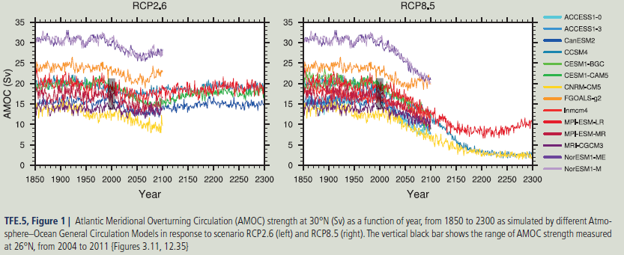

**Obr. 11** Síla Atlantické meridionální cirkulace (AMOC) na 30° s.š. (Sv) jako funkce roku, v období 1850–2300 podle simulací provedených různými modely AOGCM v odpovědi na scénáře RCP2.6 (vlevo) a RCP8.5 (vpravo). Černé sloupečky ukazují rozsah síly AMOC měřenýna 26° s.š. v období 2004–2011.

*Změny v permafrostu, úniky skleníkových plynů a změny pralesů*

Tání permafrostu může indukovat dekompozici uhlíku akumulovaného ve zmrzlých půdách, což by mohlo trvat stovky až tisíce let a vést k nárůstu koncentrací atmosférického CO2 anebo CH4. Avšak pouze nízká je spolehlivost, že současný permafrost se stane přímým emitorem uhlíku během 21. století podle přijatelných scénářů oteplení (odráží to nedostatečné pochopení procesů změn v permafrostu). Naopak velmi pravděpodobné je, že antropogenní oteplování povede k zesíleným emisím CH4 z pevninských i oceánských klatrátů.

S vysokou jistotou je velmi nepravděpodobné, že metan z klatrátů podstoupí během 21. století katastrofický únik, nicméně na multimileniálních škálách mohou emise metanu zapříčinit pozitivní zpětnou vazbu na antropogenní oteplování a mohou být nevratné. Pouze nízká je spolehlivost v projekcích kolapsu velkých ploch tropických anebo boreálních lesů.

*Změny Grónského a Antarktického ledovcového štítu*

V současnosti vykazuje Grónský i Antarktický ledovec pozitivní povrchovou hmotovou bilanci (sněhové srážky převyšují tání), ačkoliv u obou dochází ke ztrátám hmoty kvůli tomu, že výtoku ledu do moře překračuje čistou povrchovou hmotovou bilanci.Pozitivní zpětná vazba způsobí to, že se bude redukovat objem ledu a jeho rozsah, pokud pokles nadmořské výšky ledovcového štítu indukuje sníženou povrchovou hmotovou bilanci. To se děje obecně skrz zvýšené povrchové tání, a proto se uplatňuje v tomto století v Grónsku, ale nikoli v Antarktidě, kde je dnes povrchové tání velmi malé.

Existuje vysoká spolehlivost, že objemy Grónského a Západoantarktického ledovcového štítu se zmenšily během období posledních několika milionů let, a to v takových obdobích, které byly globálně teplejší než dnes. Západoantarktický štít je velmi senzitivní k oteplování oceánu a se střední jistotou zahrnuje ústup Západadoantarktického ledovcového štítu, pokud atmosférické koncentrace CO2 zůstávají v rozmezí (nebo nad) 350–400 ppm po dobu několika tisíciletí.

Dostupné důkazy indikují, že globální oteplování za určitý práh by vedlo k téměř kompletní ztrátě Grónského ledovcového štítu během jednoho tisíciletí nebo déle, což by způsobilo nárůst globální hladiny oceánu o přibližně 7 m. Studie beroucí v potaz fixovanou ledovcovou topografii indikují, že práh je větší než 2 °C, ale menší než 4 °C (střední spolehlivost) růstu globální průměrné teploty oproti industriálnímu období.Pokud by teploty poklesly ještě před tím, než by ledovec kompletně zmizel, mohl by ledovcový štítznovu narůst, nicméně určitá část ztráty hmoty by již byla nevratná.

**Vodní cyklus**

Panuje střední spolehlivost, že pozorované změny v připovrchové specifické vlhkosti vzduchu od roku 1973 obsahují detekovatelnou antropogenní komponentu.Antropogenní příspěvek k nárůstu troposférické specifické vlhkosti je nalezen se střední jistotou.

Obecně existujestřední spolehlivost, že lidský vliv na globální změny srážkových vzorů je výrazný, což se projevuje mimo jiné i nárůsty úhrnů srážek od středních po vysoké šířky severní polokoule. Je pravděpodobné, že lidský vliv postihuje od r. 1960 globální vodní cyklus.

**Klimatické extrémy**

Byl detekován antropogenní vliv v pozorované rostoucí četnosti teplých dní a nocí a klesající četnosti chladných dní a nocí.

Je velmi pravděpodobné, že antropogenní působení přispělo k pozorovaným změnám ve frekvenci a intenzitě denních teplotních extrémů na globální škále od poloviny 20. století. Také je pravděpodobné, že lidský vliv významně zvýšil pravděpodobnost výskytu horkých vln na některých místech.

Panuje vysoká spolehlivost, že intenzita extrémních srážkových událostí naroste s oteplováním. Pro pevniny je střední spolehlivost, že antropogenní působení přispělo k celosvětové intenzifikaci vysokých srážkových úhrnů během druhé poloviny 20. století.

Globálně však panuje malá spolehlivost, že lidský vliv přispívá ke změnám aktivitytropických cyklon, protože existuje nedostatek důkazů z pozorování, nedostatečné fyzikální pochopení vztahů mezi antropogenními faktory klimatu a aktivitou tropických cyklon a nízká úroveň souhlasu mezi studiemi v rámci relativní důležitosti vnitřní variability a antropogenního a přírodního působení.Je však střední spolehlivost, že v severoatlantském prostoru přispěla redukce působení aerosolů nad severním Atlantikem minimálně částečně k pozorovanému zvýšení tropické cyklonální aktivity od 70. let 20. století.

Vzhledem k nízké jistotě v pozorovaných velkoměřítkových trendech v suchosti kombinované s obtížnostmi v rozlišení dekádní variability sucha z dlouhodobých klimatických změn je nyní nízká spolehlivost ohledně antropogenního příspěvku ke změnám v suchu na pevninách od poloviny 20. století.

**Z globálního na regionální měřítko**

Je velmi nepravděpodobné, že teplotní variace na severní polokouli v období 1400–1850 mohou být vysvětleny pouze vnitřní variabilitou klimatu. Existuje střední spolehlivost, že vnější vlivy přispěly k teplotní variabilitě na severní polokouli v období 850–1400 a že vnější vlivy přispěly k teplotním variacím v Evropě během posledních pěti století.

Je pravděpodobné, že lidský vliv změnil globální vzory tlaku vzduchu při hladině moře. Se střední jistotou lze tvrdit, že zeslabení stratosférického ozonu přispělo k pozorovanému posunu hranice jižní Hadleyovy buňky směrem k jižnímu pólu během léta.

Je pravděpodobné, že zeslabení stratosférického ozonu přispělo k pozitivnímu trendu Módu proměnlivosti jižní polokouleSAM (SouthernAnnular Mode – definice viz popisek v obr. 12) od 50. let 20. století viděného během léta, což koresponduje s poklesem tlaku vzduchu při hladině moře ve vysokých šířkách a nárůstem tlaku v subtropech (viz obr.4).

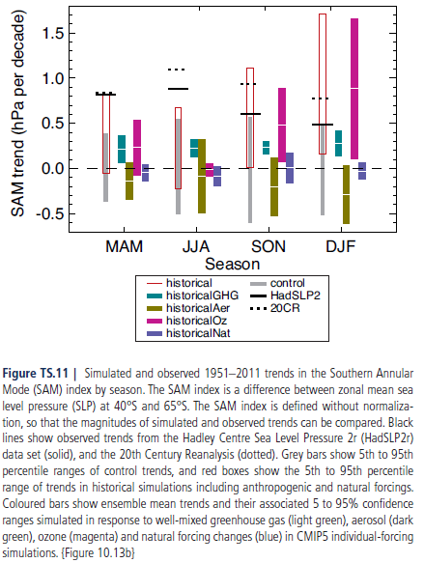

**Obr. 12** Simulované a pozorované trendy v indexu SAM v období 1951–2011 pro jednotlivé sezóny.

Změny v připovrchové teplotě vzduchu, teplotě ve volné atmosféře, teplotách oceánů a rozsahu sněhové pokrývky a mořského ledu na severní polokouli dohromady ukazují, že změny se nedějí jen v rámci globálních průměrů, ale existují také zřetelné regionální vzory konzistentní s očekávaným vlivem antropogenního působení a s očekávanými odpověďmi z vulkanických erupcí.

Je prakticky jisté, že lidský vliv oteplil globální klimatický systém, přičemž existuje silný důkaz, že lidský vliv od roku 1950 vytěsňuje solární faktor, sopky a vnitřní variabilitu jako nejsilnější faktory oteplování.

U každého kontinentu s výjimkou Antarktidy lidský vliv od poloviny 20. století pravděpodobně přispěl podstatnou měrou k nárůstu povrchové teploty vzduchu (viz obr. 13).

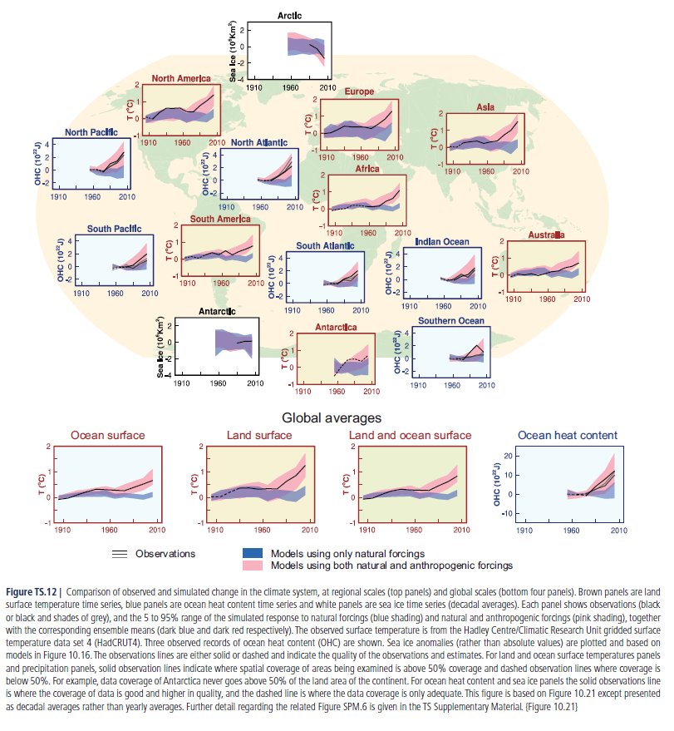

**Obr. 13** Porovnání simulované změny v klimatickém systému na regionálních škálách.

Je pravděpodobné, že k velmi podstatnému zvýšení teplot na suchém (pevninském) povrchu Arktidy v posledních 50 letech přispěla antropogenní činnost. U Antarktidy je v důsledku značných nejistot v pozorování jen málo spolehlivé, že lidský vliv přispěl k pozorovanému oteplení zprůměrovanému z měření z dostupných stanic.

Detekce a příspěvek na regionální škále je komplikován větší rolí hranou dynamickými faktory (změny cirkulace), větším rozsahem vlivů, jež mohou být regionálně významné a větší obtížností modelování relevantních procesů na regionálních škálách.

Jak také ukazuje obr. 13, souvislost pozorovaných změn se simulacemi antropogenního a přírodního působení ve fyzikálním systému je pozoruhodná, a to zejména pro proměnné vztažené k teplotě vzduchu.Povrchová teplota a obsah tepla v oceánech ukazují vznikající antropogenní a přírodní signály v obou záznamech a jasné oddělení od alternativních hypotéz řešících pouze přírodní odchylky. Tyto signály se objevují jak v globálním měřítku, tak na regionálním měřítku kontinentů a oceánských pánví v každé z těchto proměnných. Rozsah mořského ledu v Arktidě vzniká čistě na základě rozsahu vnitřní variability. Na subkontinentálních škálách lidský vliv pravděpodobně způsobil významný nárůst pravděpodobnosti výskytu horkých vln na některých místech.

**Hodnocení modelů**

Od vydání zprávy AR4 byly klimatické modely neustále upravovány (detailnější informace o schopnostech současné generace modelů viz obr. 6). Klimatické modely s velmi vysokou spolehlivostí reprodukují pozorované velkoměřítkové časově zprůměrované (time-mean) vzory povrchových teplot. S vysokou spolehlivostí lze tvrdit, že na regionální škále je časově zprůměrovaná povrchová teplota simulována lépe než v době zprávy AR4, nicméně schopnost modelů je menší ve velkém (kontinentálním) měřítku.

Modely jsou schopny reprodukovat rozsah pozorované průměrné globální nebo severo-hemisférní teplotní variability v meziročním až stoletém měřítku; jsou také schopny reprodukovat velkoměřítkové vzory teploty během LGM (Last Glacial Maximum – kolem 21 ka), což indikuje schopnost simulovat stav klimatu značně odlišného od dnešního.

Je vysoká spolehlivost tvrzení, že modely reprodukují obecné znaky globálních a ročních průměrných povrchových teplotních změn během historických období, což zahrnuje i oteplování v druhé polovině 20. století a ochlazení bezprostředně následující vulkanické erupce.

Většina simulací historických období nereprodukuje pozorované zpomalení globálního průměrného povrchového oteplovacího trendu v posledních 10 až 15 letech. Středně spolehlivé je tvrzení, že rozdílný trend mezi modely a pozorováními v letech 1998–2012 je podstatnou měrou způsobený vnitřní variabilitou, s možným příspěvkem působících nedostatků v modelech a u některých modelů nadhodnocením odpovědi na rostoucí působení skleníkových plynů.

Zlepšily se simulace velkoměřítkových vzorů srážek od doby AR4, ačkoliv modely stále zobrazují srážky méně dobře než teplotu vzduchu.

Existuje důkaz, že modely simulují poklesový trend rozlohy letního mořského ledu v Arktidě lépe než v době AR4. Pro Antarktidu většina modelů simuluje malý poklesový trend v rozloze mořského ledu.

V rámci hodnocení extrémních událostí zaznamenaly modely oproti AR4 také podstatné zlepšení. Změny ve frekvenci extrémně teplých a chladných dní a nocí během většiny druhé poloviny 20. století jsou konzistentní mezi modely a pozorováními.

Metody regionálního downscallingu poskytují klimatickou informaci v menších měřítcích kvůli potřebě pro mnoho klimatických impaktových studií. Je vysoká spolehlivost, že downscalling přidává hodnotu jak v regionech s vysoce různorodou topografií, tak pro rozličné maloměřítkové jevy.

Modelové rozložení v rámci rovnovážné klimatické citlivosti je v rozmezí 2,1 °C až 4,7 °C a je velmi podobné hodnocení v AR4.S velmi vysokou spolehlivostí je primárním faktorem přispívajícím k rozložení v rámci rovnovážené klimatické citlivosti zpětná vazba oblaků. Toto je aplikovatelné jak pro moderní klima, tak pro LGM.

S velmi vysokou spolehlivostí modely ukazují pozitivní korelaci mezi troposférickou teplotou a vodní párou na regionálních až globálních škálách, což zahrnuje pozitivní zpětnou vazbu vodní páry jak v modelech, tak v pozorováních.

Některé prvky pozorované variability nebo trendů jsou dobře korelovány s vnitřními odchylkami modelu v modelových projekcích pro kvantitativní proměnné, jako jsou trendy letního mořského ledu v Arktidě, vazba sníh-albedo a ztráta uhlíku z tropické půdy.

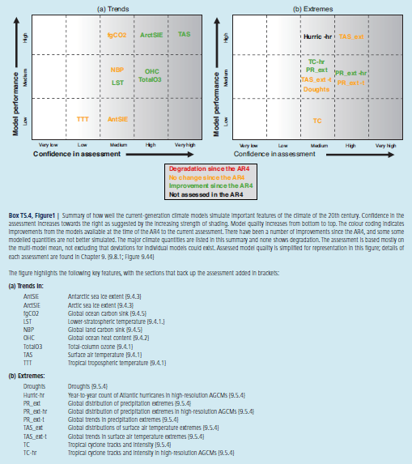

**Obr. 14** Shrnutí, jak dobře současná generace klimatických modelů simuluje důležité znaky klimatu 20. Století.

**Paleoklima**

Rekonstrukce z paleoklimatických archivů umožňují vytvářet projekce atmosférických proměnných, mořské hladiny a klimatu (včetně extrémních událostí) umístit do širší perspektivy variability minulého klimatu.Informace o minulém klimatu dokumentují chování pomalých komponent klimatického systému zahrnující uhlíkový cyklus, ledové štíty a hluboký oceán, pro něž jsou instrumentální záznamy krátké v porovnání s jejich charakteristickými časovými škálami odpovědi na perturbace, a tudíž informují o mechanismech náhlých a nevratných změn.

Syntéza paleoklimatických dat spolu se znalostí minulých externích klimatických vlivů dokumentovala zesílené teplotním změny v Arktidě v porovnání s globálním průměrem (polaramplification), a to v odpovědi na vysoké nebo nízké koncentrace CO2.

Obr.15 ilustruje porovnání mezi rekonstrukcemi a simulacemi PMIP3/CMIP5 (Paleoclimate Modelling Intercomparison Project Phase 3) spolu s asociovaným solárním, vulkanickým a WMGHG radiačním působením.

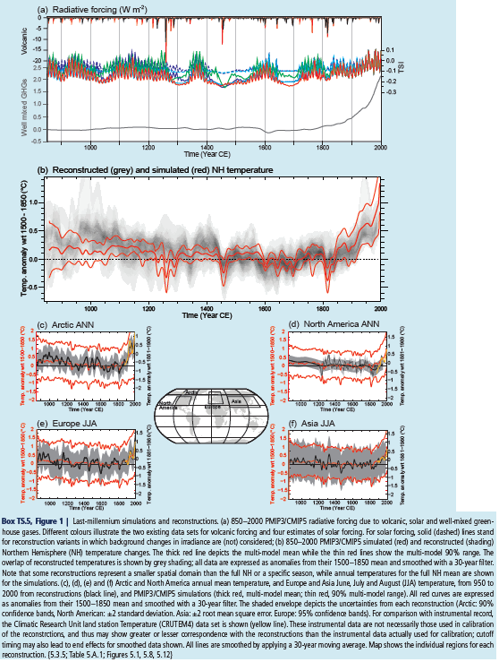

**Obr. 15** Simulace a rekonstrukce provedené pro poslední tisíciletí.

V rámci průměrných ročních teplot severní polokoule bylo období 1983–2012 velmi pravděpodobně nejteplejším 30letým obdobím za posledních 800 let (vysoká spolehlivost) a pravděpodobně nejteplejším 30letým obdobím za posledních 1 400 let (střední spolehlivost).

V odpovědi na solární, vulkanické a antropogenní radiační změny simulují klimatické modely multi-dekadální změny teploty v posledních 1 200 letech na severní polokouli, které jsou obecně konzistentní v rozsahu a načasování s rekonstrukcemi (v rámci rozmezí jejich nejistot).

Teplotní rekonstrukce kontinentálního měřítka s vysokou spolehlivostí ukazují multi-dekádní období během Středověké klimatické anomálie/Středověké teplé periody(MCA – Medieval ClimateAnomaly– asi 950–1250), která byla v některých oblastech stejně teplá jako kolem poloviny 20. století a v ostatních jako v pozdním 20. století.Tyto teplé periody nebyly s vysokou spolehlivostí tak synchronní v rámci regionů jako oteplování od poloviny 20. století.

Externí orbitální, solární a vulkanické působení, ale také vnitřní variabilita s vysokou spolehlivostí podstatně přispěly k prostorovému vzoru a načasování povrchových teplotních změn mezi MCA a Malou dobou ledovou(LIA – LittleIce Age – asi 1450–1850), nicméně kvantitativní odhady jejich relativních příspěvků jsou velmi málo spolehlivé.Skutečnost, že v období 1400–1850 byly teplotní variace způsobeny pouze vnitřní variabilitou klimatu, je velmi nepravděpodobná.

Externí působení se střední spolehlivostí přispělo k teplotní variabilitě severní polokoule v období 850–1400 a že externí působení přispělo k teplotním variacím Evropy v posledních pěti stoletích.

**Změny v energetické bilanci globálního klimatu**

Energetická bilance Země závisí na mnoha fenoménech. Kupříkladu v oceánech je uloženo kolem 93% energie z klimatického systému, která v posledních dekádách vedla k teplotní expanzi a zvyšování hladin světového oceánu. Celková energetická bilance je závislá na různém výdeji a příjmu energie globálního systému. Významný je také různý přenos energie uvnitř systému. Celková energetická bilance Země je pozitivní z důsledku působení skleníkových plynů a zvýšené Sluneční radiaci. Změny v land use ale vedly také k tomu, že se se zvýšilo albedo Země, což má naopak za následek snižování hodnoty energetické bilance. Energetická bilance se právě naruší tím, že se zvýší obsah energie v oceánech, což vykazuje pozitivní energetickou bilanci. To má velice silný vliv na změny klimatu.

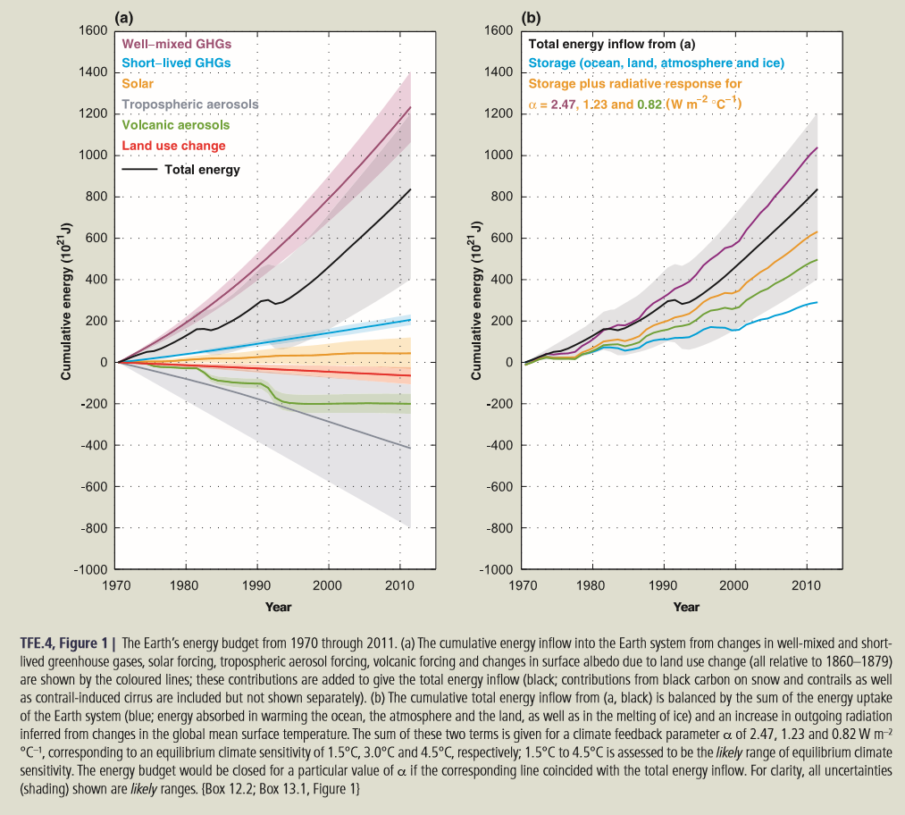

**Obr. 16** Časový vývoj jednotlivých faktorů energetické bilance a jejich celkový dopad na systém.

**TS.5 PROJEKCE GLOBÁLNÍ A REGIONÁLNÍ KLIMATICKÉ ZMĚNY**

Projekce změny klimatického systému zahrnují klimatické modely různé úrovně (jednoduché, středně pokročilé, rozsáhlé a ESMs – EarthSystemModels). Modely znázorňují změny, které jsou projektovány na scénářích antropogenního působení z RepresentativeConcentrationPathways (RCPs) – trajektorie dosažení koncentrací skleníkových plynů. Projekce klimatu jsou vztahovány k období 1986–2005. Projekce se člení na dlouhodobé (do konce 21. století) a krátkodobé (přibližně do poloviny 21. století). RCPs byly využity pro klimatické modelování v rámci Coupled Model Intercomparison Project Phase 5 (CMIP5).

**Nové scénářeRepresentativeConcentrationPathwayaCoupled Model Intercomparison Project Phase 5 Models**

Socioekonomické faktory ovlivňují produkci antropogenních emisí skleníkových plynů (GHS) i aerosolové částic, dále pak změny land-use. Kontrolu emisí zajišťují globální geopolitické dohody. Pro charakteristiku vývoje koncentrace skleníkových plynů byly vytvořeny emisní scénáře – Special Report on EmissionScenarios (SRES). Čtvrtá hodnotící zpráva IPCC(AR4)nezahrnuježádné globální iniciativy (např. Kjótský protokol). RCPs byly vytvořeny na základě IntegratedAssessmentModels (IAMs). V těchto modelech jsou zařazeny klimatické komponenty, demografie, ekonomie a energetika (Obr. 1).

**Budoucí působení a scénáře**

Emise antropogenních aerosolů mají velký vliv na krátkodobé klimatické projekce. Rychlé nížení sulfátových aerosolů, které souvisí se zlepšením kvality ovzduší, by mohlo směřovat se střední spolehlivostí k rychlému krátkodobému oteplování. Vliv emisí CH4 a N2O z RepresentativeConcentrationPathways je o 30 % vyšší než vliv koncentrace RCP při aplikaci CMIP5. CH4 dosáhne pravděpodobně RCP8.5 s 520 ppb v roce 2100.

Působení přírodních (klimatotvorných) faktorů má nízkou spolehlivost. Nejistoty se vyskytují u sopečných erupcí i změn sluneční aktivity. Výjimku tvoří zřejmé působení těchto faktorů a 11-letý cyklus. Z tohoto důvodu nejsou přírodní faktory zahrnuty do krátkodobých ani dlouhodobých klimatických projekcí.

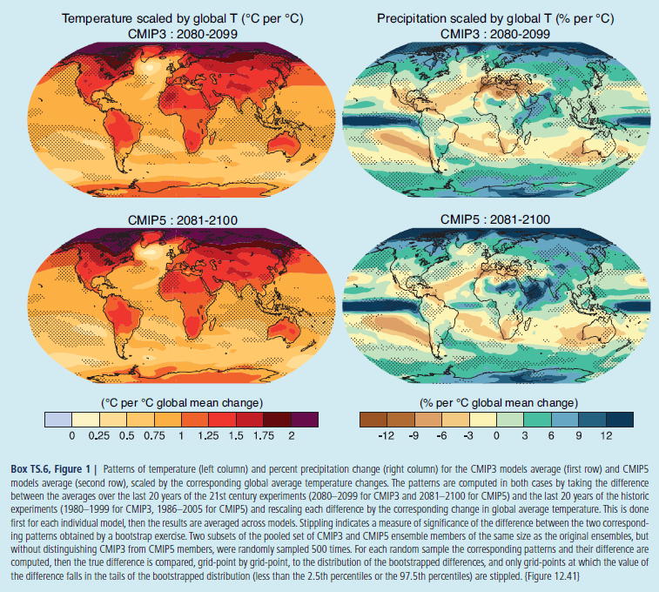

**Obr. 17** Projekce teploty a srážek (Stocker, Dahe, Plattnera kol., 2013, s. 80).

**Citlivost klimatu a zpětné vazby**

Zpětné vazby v klimatickém systému mají odlišná vnitřní časová měřítka, jsou rychlejší než oteplování zemského povrchu a závisí na „aktéru“ působení (např. sluneční aktivita nebo působení skleníkových plynů). Mezi nejdůležitější determinanty rovnováhy klimatické citlivosti patří albedo, rychlost změn skupenství vody a zpětné vazby oblaků. Výše zmíněné vazby jsou hodnoceny jako pozitivní s různých posouzením pravděpodobnosti (extrémně pravděpodobné nebo pravděpodobné). Naopak v odhadu působení vazeb mezi aerosolovými částicemi a oblaky se vyskytují nejistoty.

Důležité termíny globálního klimatického systému v odezvě na teplotní poměry představují rovnováha citlivosti klimatu (ECS) a přechodná změna klimatu (TCR). „Rovnováha citlivosti klimatu je definována jako rovnováha změn v globálních průměrných ročních teplotách zemského povrchu (GMST), za kterou následuje zdvojnásobení koncentrace atmosférického CO2. Přechodná změna klimatu je popisována jako změna globálních průměrných ročních teplot zemského povrchu (GMST) v čase zdvojnásobení koncentrace CO2, za kterou následují lineární nárůst koncentrace CO2působící přesperiodu 70 let. ECS popisuje eventuální oteplování v odezvě na stabilizaci složení atmosféry v časovém měřítku několika staletí. TCR charakterizuje oteplování v daném čase, za kterým následuje stálý přírůstek v časovém měřítku mezi 50 až 100 lety.“ (Stocker, Dahe, Plattnera kol., 2013, s. 82).

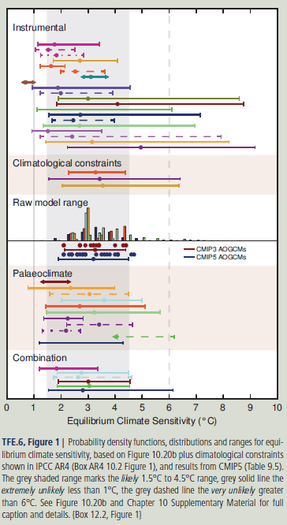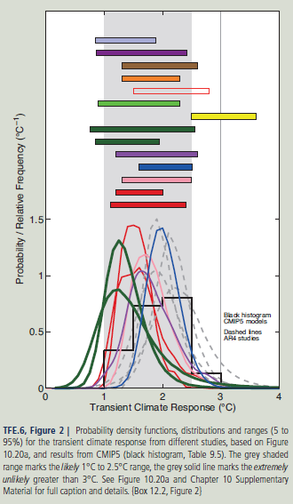ECS se pravděpodobně s vysokou spolehlivostí pohybuje v teplotním intervalu 1,5–4,5 °C. Tyto informace jsou stanoveny na základě paleoklimatu, klimatických modelů, pozorování oteplování klimatu během 20. století a analýzách zpětných vazeb. TCR předpokládá pravděpodobně s vysokou spolehlivostí teploty v intervalu 1–2,5 °C. TCR je zjištěna z pozorovaných změn na zemském povrchu a absorpce oceánského tepla. Pro změnu klimatu v budoucnosti je vhodnějším indikátorem než rovnováha citlivosti klimatu.

**Obr. 18** Pravděpodobnost hustoty, distribuce a rozmezí rovnováhy citlivosti klimatu.  
**Obr. 19** Pravděpodobnost hustoty, distribuce a rozmezí pro přechodnou změnu klimatu (Stocker, Dahe, Plattner a kol., 2013, s. 83, 84).

**Krátkodobá klimatická změna**

Krátkodobé oteplování je vázáno na setrvačnost tepla v oceánech. Nárůst oteplování je způsoben emisemi skleníkových plynů. Projektované krátkodobé změny klimatu vykazují v porovnání s modelovým rozšířením malou citlivost k emisním scénářům.

Anomálie globálních průměrných ročních teplot zemského povrchu pravděpodobně dosáhnou se střední spolehlivostí hodnot mezi 0,3–0,7 °C v období 2016–2035 (při vyloučení vlivu dlouhodobých změn sluneční aktivity a významných sopečných erupcí). K většímu oteplování přispívá zvyšování emisí skleníkových plynů a snižování sulfátových aerosolů. Významné vulkanické erupce (rozsahu erupce Mount Pinatubo v roce 1991) v budoucnosti způsobí náhlý pokles o 0,5 °C v globální povrchové teplotě vzduchu během následujícího roku. Změny sluneční aktivity budou mít s vysokou spolehlivostí na globální průměrné roční teploty zemského povrchu malý vliv v porovnání se vzestupem koncentrace skleníkových plynů. Antropogenně podmíněný vzestup povrchových teplot vzduchu bude rychleji pokračovat nad pevninami než nad oceány v následujících desetiletích. Antropogenně podmíněné oteplování Arktidy během zimy bude významnější než globální oteplování. Antropogenně podmíněný vzestup teplot bude s vysokou spolehlivostí významnější v tropických a subtropických oblastech než v oblastech mírných zeměpisných šířek. V následujících dekádách se očekává nárůst frekvence výskytu teplých dnů, teplých nocí a horkých vln.

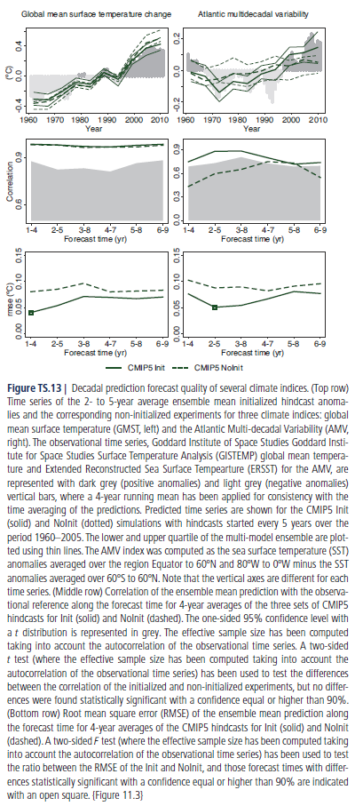

**Obr. 20** Predikce kvality předpovědi několika klimatických indikátorů (Stocker, Dahe, Plattner a kol., 2013, s. 86).

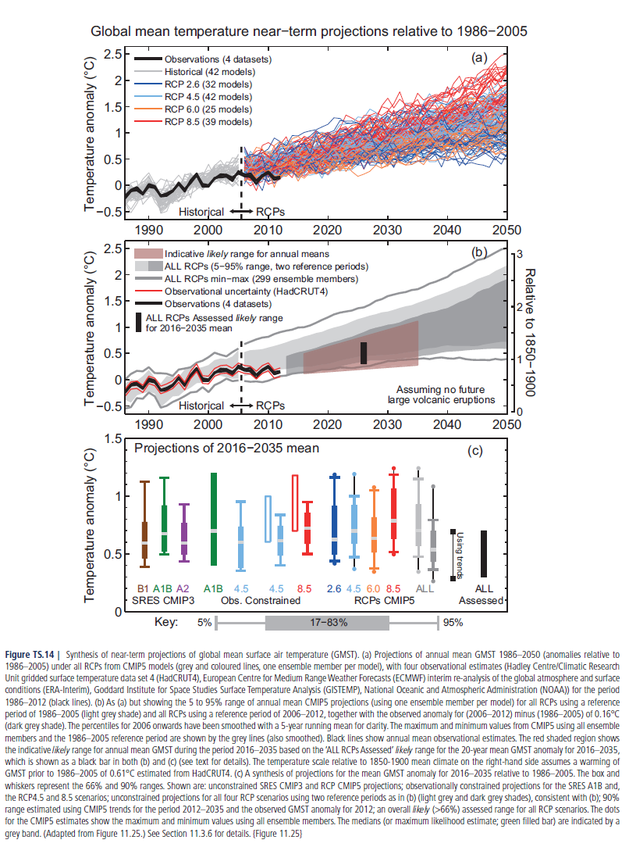

**Obr. 21** Syntéza krátkodobých projekcí globálních průměrných ročních teplot zemského povrchu(Stocker, Dahe, Plattner a kol., 2013, s. 87).

Velmi pravděpodobně dojde k nárůstu zonálních průměrných srážek ve vysokých a některých středních šířkách. Specifická vlhkost vzduchu u zemského povrchu bude velmi pravděpodobně narůstat. Pravděpodobně dojde k nárůstu intenzity a frekvence srážkových událostí z důvodu nárůstu obsahu vodní páry v atmosféře a změnám atmosférické cirkulace.

Pravděpodobný je opětovný nárůst stratosférického ozonu. Projekce změn intenzity a frekvence tropických cyklon mají do poloviny 21. století nízkou spolehlivost.

Globálně průměrované teploty povrchu a vertikálně průměrované teploty oceánu budou pravděpodobně růst. Salinita bude pravděpodobně růst v tropické a subtropické části Atlantského oceánu. Naopak během několika desetiletí bude salinita klesat v západní tropické části Tichého oceánu.

Podle RCP8.5 bude pravděpodobně se střední spolehlivostí Arktida během srpna bez ledu do poloviny 21. století. S velkou pravděpodobností budou růst globální průměrné roční teploty svrchní vrstvy permafrostu a bude pokračovat pokles jarní sněhové pokrývky ve vysokých zeměpisných šířkách.

Lokální emise a vysoké teploty při zemském povrchu budou se střední spolehlivostí ve znečištěných oblastech iniciovat chemické reakce, které způsobí nárůst O3 a PM2,5. Špatné rozptylové podmínky a lokální emise budou vytvářet podmínky pro vznik a akumulaci škodlivin na regionální a lokální úrovni.

**Dlouhodobá klimatická změna**

Průměrné globální teploty budou nadále vzrůstat v průběhu 21. století podle všech RCP. Vzhledem k průměrným podmínkám 1850-1900 se předpokládá, že průměrné teploty v období 2081-2100 budou vyšší než 1,5 ° C pro RCP4.5, RCP6.0 a RCP8.5.Dále také modely ukazují oteplení troposféry a ochlazení stratosféry v tropických oblastech a vyšších severních zeměpisných šířek. Dojde k vzestupu frekvence, doby trvání a velikosti teplých extrémů. Podle RCP8.5 se budou teplotní extrémy vyskytovat častěji v mnoha oblastech do konce 21. století. Jistý pokles nejspíše zaznamená množství oblačnosti v tropických a střední zeměpisných šířkách (Obr. 6).

Díky vzestupu teplot v mírných šířkách dojde k poklesu tlaku nad mořem v oblastech vyšších zeměpisných šířek a vzestupu v mírných šířkách. Také dochází k zeslabení Hadleyové a Walkerové cirkulace v oblasti tropů a rozšíření cirkulace do vyšších zeměpisných šířek subtropických oblastí. Ve stratosféře dojde k zesílení cirkulace.

Relativní vlhkost zůstává téměř konstantní (v průměru pro Zemi), avšak vzroste specifická vlhkostpodle scénářů. Při vzestupu teploty bude docházet i k vzrůstu úhrnu srážek (Obr. 7), a to především ve vyšších zeměpisných šířkách a tropických oblastech. Naopak subtropické aridní oblasti budou sušší. Samozřejmě vzrůst, či úbytek srážek bude lokálně odlišný, jak ukazuje následující obrázek.Nejspíše tedy vzrostou rozdíly mezi suchými a vlhkými oblastmi.

Se vzrůstem teploty nejspíše vzroste i evaporace, jak nad oceány, tak nad pevninou. Snížení povrchového odtoku je pravděpodobné v jižní Evropě, Blízkém východě a jihu Afriky, naopak vzestup průměrného povrchového odtoku bude pravděpodobně ve vyšších severních zeměpisných šířkách do konce 21. století podle RCP8.5. V regionálních i globálních měřítcích může nárůst sucha vyvolat problémy v zemědělství.

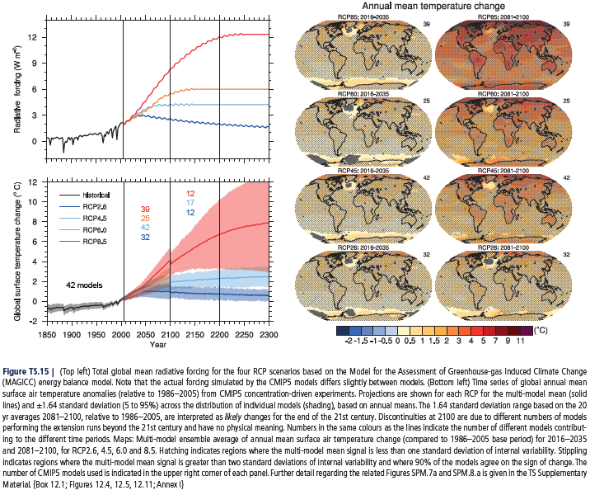

**Obr. 22** Celkové globální průměrné radiační vyzařování a průměrné roční změny teplot (Stocker, Dahe, Plattner a kol., 2013, s. 89).

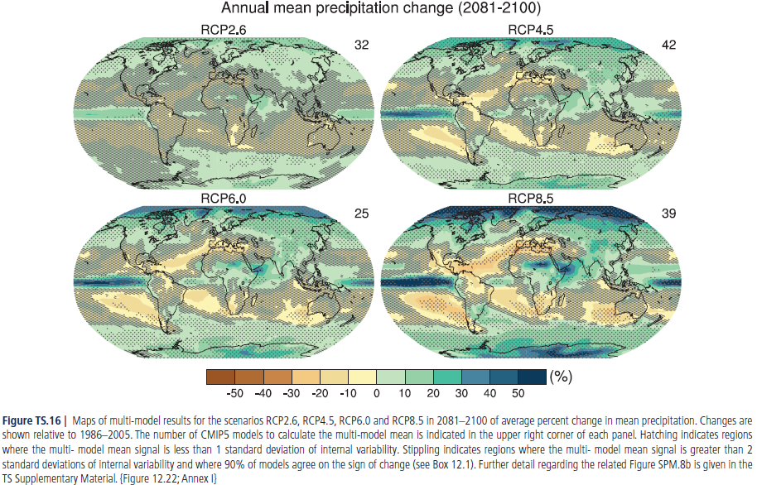

**Obr. 23** Mapa procentuální změny průměrných srážkových úhrnů pro scénáře RCP 2.6, RCP4.5, RCP6.0 a RCP8.5 pro 2081-2100(Stocker, Dahe, Plattner a kol., 2013, s. 91).

Je velká pravděpodobnost, že ledový zámrz v Arktidě se bude postupně ztenčovat, pokud se bude průměrná teplota povrchu Země (GMST) neustále zvyšovat. Podle stejného modelu také v Antarktidě dojde ke snížení mocnosti mořského ledu (Obr. 8). V těchto výsledcích se však objevuje velká míra nejistoty díky nedostatku dat. Snížení množství sněhové pokrývky i permafrostu je při zvýšení teplot téměř jisté.

RCP scénáře předpovídají oteplení světového oceánu. Nejvíce však v oblastech tropů a subtropů a také v Jižním oceánu. Nejrelevantnější odhady jsou pro hloubku 100 m. Vzhledem k dlouhodobému přenosu tepla do hlubších částí oceánu, bude oteplování oceánu pokračovat i přes snížení emisí skleníkových plynů a podobně poroste i poloha hladiny světového oceánu.

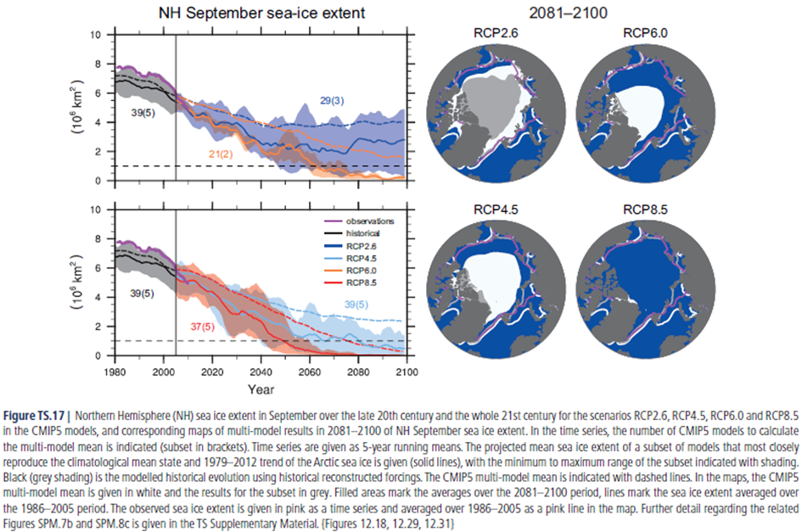

**Obr. 24** Rozsah ledu na severní polokouli v září pro scénářeRCP 2.6, RCP4.5, RCP6.0 a RCP8.5 pro 2081-2100 (Stocker, Dahe, Plattner a kol., 2013, s. 92).

**Dlouhodobé projekce uhlíku a dalších biochemických cyklů**

Všechny scénáře RCP využívají vzrůst koncentrace uhlíku. Dále předpokládají stejné využívání uhlíku v cyklu (využití přírodou) do roku 2100. Zde se předpovědi potýkají v nepřesnosti modelování změn uhlíku.

Existují regionální rozdíly mezi uhlíkem v zemi a atmosférickým uhlíkem v reakci na změny klimatu podle ESM CMIP5. Největší shodu ukazují modely pro tropické oblasti, které ukládají nejméně uhlíku v teplejším klimatu. Ve vyšších zeměpisných šířkách, podle průměrných shod, se zvýší ukládání uhlíku v půdě. Žádný z těchto modelů nepočítá s možností ukládání uhlíku v permafrostu, který by mohl pomoci k vyrovnání uhlíkového cyklu. Se ztrátou uhlíku ze zmrzlých půd (pozitivní radiační zpětná vazba) současné modely nepočítají.

Je velká pravděpodobnost, že nízká dostupnost dusíku omezuje ukládání uhlíku v půdě (i při zahrnutí antropogenního ukládání dusíku). Není jasné, jakou roli sehraje omezení fosforu.

Pomocí simulace ESM, které jsou primárně řízeny koncentrací CO2, (reprezentující obsah uhlíku v zemi a oceánu) umožňují kvantifikovat emise fosilních paliv. Modely RCP2.6 předpovídají průměrné snížení emisí o 50% (v rozmezí 14 až 96%) do roku 2050 ve srovnání s rokem 1990.

Je jisté, že zvýšené ukládání uhlíku do oceánu zvyšuje kyselost vody. Celkové zvýšení acidifikace ukazují všechny RCP modely (do r. 2100).

V důsledku oteplování se sníží obsah kyslíku v oceánu o několik procent v průběhu 21. století (především ve středních šířkách).

Uhlíkový cyklus odpovídá a bude odpovídat klimatickým změnám a zvyšování atmosférického CO2 v průběhu 21. století.

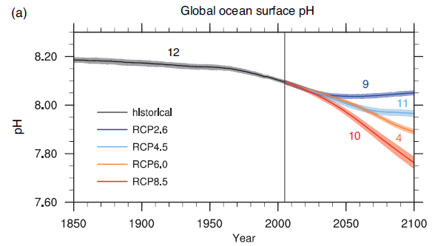

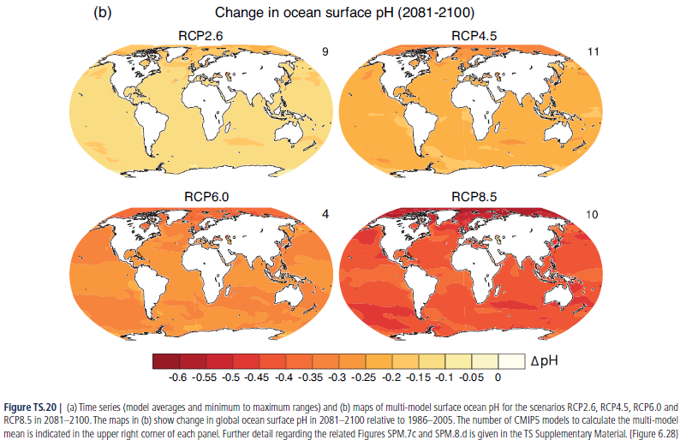

**Obr. 25** Časový průběh vývoje pH v oceánu na povrchu a mapa povrchu oceánu pro scénářeRCP 2.6, RCP4.5, RCP6.0 a RCP8.5 pro 2081-2100 (Stocker, Dahe, Plattner a kol., 2013, s. 95).

**Metody klimatického geoinženýrství**

Geoinženýrství je definováno jako záměrné velkoměřítkové zásahy do klimatického systému Země, prováděné za účelem potlačení nežádoucích dopadů klimatické změny na naši planetu. Geoinženýrskými metodami jsou metody Carbon Dioxide Reduction (CDR) a Solar Radiation Management (SRM). CDR má za cíl zpomalit předpokládané nárůsty koncentrací CO2 v atmosféře, zrychlit přirozené odstraňování CO2 a zvýšit ukládání uhlíku v zemi, oceánu a geologických rezervoárech. SRM má za cíl potlačit oteplování spojené s růstem koncentrací skleníkových plynů, čehož se snaží dosáhnout redukováním množství slunečního záření absorbovaného klimatickým systémem. Mezi metody SRM patří SRM through stratospheric aerosol injection, cloud brightening SRM a land albedo chase SRM. Jak CDR tak SRM s sebou ovšem přináší vedlejší účinky a rizika. Například stratospheric aerosol SRM může v malé míře vést k úbytku stratosférického ozónu v polárních oblastech.

**Dlouhodobé projekce změny mořské hladiny**

*Projekce změny průměrné hladiny světového oceánu pro 21. století*

Nárůst průměrné hladiny světového oceánu by měl podle Representative Concentration Pathways (RCP) scénářů v období 2081-2100 (vztažen relativně k období 1986-2005) dosáhnout následujících hodnot:

* 0,26 – 0,55 m pro RCP 2.6
* 0,32 – 0,63 m pro RCP 4.5
* 0,33 – 0,63 m pro RCP 6.0
* 0,45 – 0,82 m pro RCP 8.5

Uvedené hodnoty jsou pravděpodobnými (likely, medium confidence) intervaly spolehlivosti v rozsahu 5–95 % pro jednotlivé scénáře.

Do poloviny 21. století leží projektované střední hodnoty všech čtyř scénářů v rozsahu 0,05 m od sebe (viz Obr. 26). Scénáře se začínají rozcházet až po půlce 21. století. Největším příspěvek k nárůstu hladiny světového oceánu bude podle všech scénářů mít tepelná roztažnost vody. Konkrétně se bude jednat o 30 – 55 % celkového nárůstu. Druhým největším přispěvatelem budou ledovce, které budou mít na svědomí 15 – 35 % nárůstu hladiny světového oceánu. Do roku 2100 se podle scénáře RCP 2.6 roztopí 15–55% a podle scénáře RCP 8.5 35–85%, současného objemu ledovců (střední spolehlivost, medium confidence).

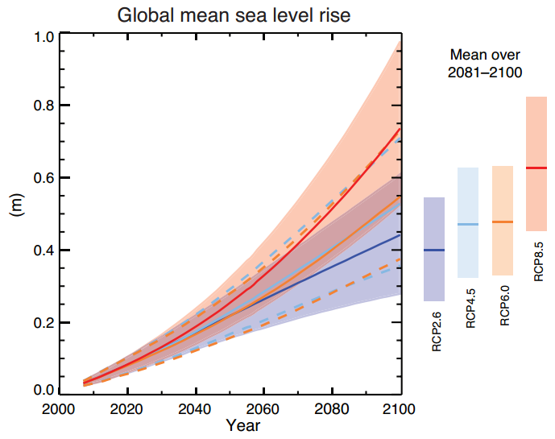

**Obr. 26:**Projekce budoucího nárůstu průměrné hladiny světového oceánu vztaženého relativně k období 1986 – 2005 pro RCP scénáře 2.6, 4.5, 6.0 a 8.5. Plné čáry představují odhady mediánů jednotlivých scénářů. Přerušované čáry představují pravděpodobné (likely) intervaly pro RCP 4.5 a 6.0 a stínovaní pravděpodobné (likely) intervaly pro RCP 2.6 a RCP 8.5. Průměrné hodnoty mediánů a pravděpodobných (likely) intervalů pro období 2081–2100 jsou zobrazeny vedle grafu formou vertikálních obdélníků.

*Projekce změny průměrné hladiny světového oceánu po 21. století*

Je v podstatě jisté (virtually certain), že průměrná hladina světového oceánu bude narůstat i po roce 2100. Podle scénáře RCP 2.6 by měl v roce 2300 vůči preindustriálnímu období tento nárůst činit méně než 1 m (preindustriální období je definováno jako období, kdy byly koncentrace CO2 v atmosféře rovny 280 ppm). Scénář RCP 2.6 předpokládá, že koncentrace CO2 v atmosféře ve svém budoucím vývoji nepřekročí hranici 500 ppm. Oproti tomu scénář RCP 8.5 předpokládá v roce 2300 nárůst hladiny světového oceánu o 1 až >3 m vůči preindustriálnímu období. Scénář RCP 8.5 předpokládá koncentrace CO2 v rozmezí 700–1500 ppm.

*Projekce regionální změny hladiny moře*

Na konci 21. století bude mít změna hladiny světového oceánu výraznou regionální proměnlivost. Je velmi pravděpodobné (very likely), že na více než 95% plochy oceánu dojde k nárůstu hladiny. Většina oblastí, v nichž dojde k poklesu hladiny moře, se bude nacházet v blízkosti přítomných a bývalých horských a kontinentálních ledovců. V Jižním oceánu a v okolí Severní Ameriky budou regionální změny mořské hladiny dosahovat hodnot až 30% nad globálním průměrem. V rovníkových oblastech budou tyto změny dosahovat hodnot 10–20% nad globálním průměrem. Naopak v oblasti Arktidy a v některých oblastech Antarktidy budou změny mořské hladiny dosahovat hodnot až 50% pod globálním průměrem.

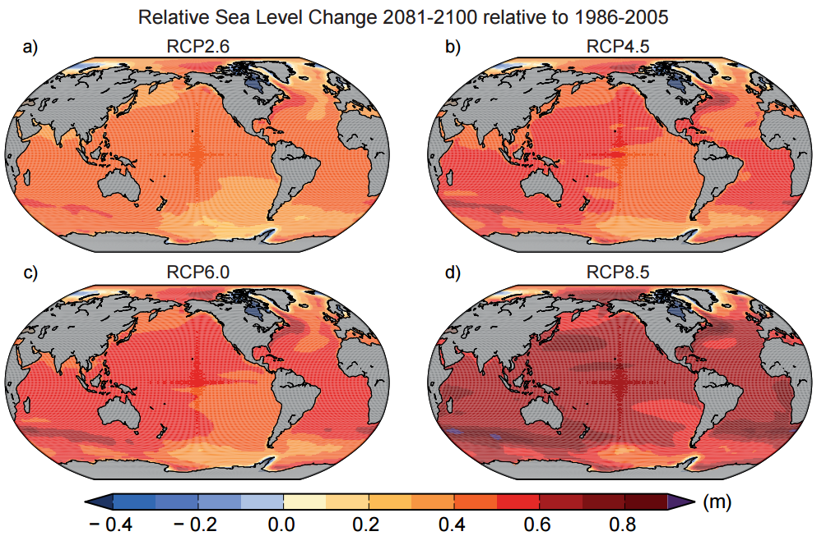

**Obr. 27:** Relativní změna výšky mořské hladiny mezi obdobími 1986–2005 a 2081–2100 pro scénáře RCP (a) 2.6, (b) 4.5, (c) 6.0 a (d) 8.5).

*Projekce změny extrémů hladiny moře a vln během 21. století*

Je velmi pravděpodobné (very likely) že koncem 21. století bude výskyt extrémů hladiny moře významně vyšší než dnes, přičemž k nárůstu četnosti těchto extrémů dojde pravděpodobně (likely) na počátku 21. století. Je pravděpodobné (likely, medium confidence), že v důsledku zvýšení rychlosti větru, vzroste průměrná výška vln v Jižním oceánu. Je velmi pravděpodobné (very likely), že v důsledku zmenšení rozsahu mořského ledu v Arktickém oceánu, se v této oblasti zvýší výška vln a prodlouží se ročním doba, kdy bude docházet k vlnění.

**Klimatické fenomény a regionální klimatická změna**

Tato část hodnotí předpokládané změny klimatických fenoménů velkého měřítka, k nimž by mělo dojít během 21. století. Těmito fenomény jsou myšleny takové klimatické systémy, které určují regionální klima jednotlivých oblastí zemského povrchu.

*Monzunové systémy*

Je pravděpodobné (likely), že oblast dotčená monzuny a letní monzunové srážky ve 21. století vzrostou. Začátek monzunové sezóny bude pravděpodobně (likely) přicházet dříve nebo se příliš nezmění, zatímco konec monzunové sezóny bude pravděpodobně (likely) přicházet později. To bude mít za následek prodloužení monzunové sezóny v mnoha regionech. U letních monzunů východní a jižní Asie je očekáván nárůst průměrných srážkových úhrnů. Budoucí změny srážkových úhrnů v dalších monzunových regionech jsou předmětem příliš velkých nejistot, než aby mohly být spolehlivě odhadnuty.

*Tropické fenomény*

Se střední spolehlivostí (medium confidence) můžeme konstatovat, že v budoucnu dojde k nárůstu průměrných sezónních srážek na rovníkové straně tropické zóny konvergence. Středně spolehlivý (medium confidence) je také předpoklad, že v subtropických oblastech Severní, Střední a Jižní Ameriky, Karibiku, Afriky a západní Asie dojde k poklesu srážkových úhrnů.

**Tab. 1:** Přehled předpokládaných změn klimatu v jednotlivých regionech a jejich vztah k hlavním klimatickým fenoménům. (při přiblížení čitelné)

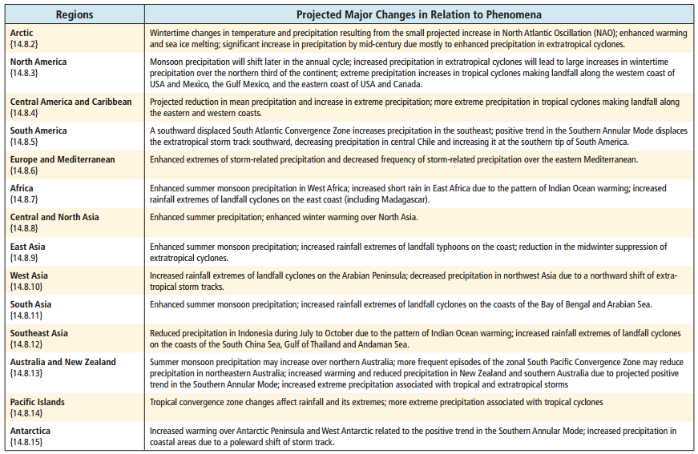

*El Niño – Jižní Oscilace*

S vysokou spolehlivostí (high confidence) můžeme konstatovat, že El Niño-Southern Oscillation (ENSO) zůstane ve 21. století dominantním prvkem přirozené variability klimatu a dopady tohoto jevu budou nadále globální. S vysokou spolehlivostí (high confidence) můžeme konstatovat také to, že regionálním srážková variabilita vyvolaná tímto jevem se zintenzivní. Přirozené variace v amplitudě a prostorovém vzoru ENSO jsou tak velké, že spolehlivost projekcí jakékoliv změny těchto parametrů pro 21. století zůstává malá.

*Cyklóny*

Podle projekcí je pravděpodobné (likely), že tropické cyklóny se budou ve 21. století, v celosvětovém měřítku vyskytovat buď s nižší, nebo s nezměněnou frekvencí. Zároveň je také pravděpodobné (likely), že u tropických cyklón dojde ve 21. století k nárůstu maximální rychlosti větru a intenzity srážek. Je nepravděpodobné (unlikely), že by celkový počet mimotropických cyklón během 21. století klesl o více než několik procent. Také v případě bouří je pravděpodobné (likely), že budoucí změny budou malé.

*Prstencovité a bipolární módy variability*

Boreální zimní Severoatlantická oscilace (NAO) bude v budoucnu velmi pravděpodobně (very likely) projevovat velké přirozené variace, stejně jako tomu bylo v minulosti. NAO se pravděpodobně (likely) stane v průměru trochu více pozitivní, což bude mít dopady na zimní podmínky Arktidy, Severní Ameriky a Eurasie.

**Klimatické extrémy**

*Teplotní extrémy, horké vlny a teplá období*

Je velmi pravděpodobné (very likely), že maximální i minimální teplotní extrémy se od poloviny 20. století ve většině pevninských oblastí oteplily. U pevninských oblastí, pro něž je k dispozici dostatek dat, byl zaznamenán celkový nárůst v počtu teplých dní a nocí (warm days and nights[1]). Ve shodě s tím byl zaznamenán pokles v počtu chladných dní a nocí (cold days and nights[2]). Většina pevninských oblastí, zaznamenala od poloviny 20. století také nárůst počtu horkých vln.

Dle krátkodobých (desetiletých) projekcí je pravděpodobné (likely), že dojde k dalšímu růstu teplotních extrémů. V podstatě jisté (virtually certain) je podle projekcí to, že k oteplování teplotních extrémů dojde také v dlouhodobém měřítku. Podle vysoko-emisních scénářů je pravděpodobné (likely), že ve většině pevninských oblastí se na konci 21. století frekvence současných 20-letých teplotních maxim nejméně zdvojnásobí, přičemž v mnoha regionech se stane ročním nebo 2-letým teplotním maximem. Projekce očekávají růst jak maximálních tak minimálních teplot a to minimálně ve stejném tempu v jakém bude růst průměrná teplota.

*Srážkové extrémy*

Je pravděpodobné (likely), že od poloviny 20. století počet intenzivních srážkových epizod (heavy rain events) vzrostl ve více pevninských oblastech, než v nichž klesl. Krátkodobé i dlouhodobé projekce založené na modelu CMIP5 předpovídají nárůst počtu intenzivních srážkových epizod v globálním měřítku. Nad většinou kontinentálních oblastí středních šířek a nad vlhkými tropickými oblastmi budou, při vyšší průměrné teplotě, extrémní srážkové epizody velmi pravděpodobně (very likely) více intenzivní a více časté.

*Povodně a sucha*

V případě povodní se potýkáme s nedostatkem přístrojových pozorování. V důsledku toho nemůžeme spolehlivě určit, zda v globálním měřítku dochází od začátku období přístrojových pozorování ke zvyšování, nebo snižování velikosti a frekvence povodní (low confidence).

V případě sucha, máme přesvědčivé argumenty jak pro, tak proti významnému nárůstu plochy pevniny ovlivněné suchem od poloviny 20. století. Podle scénáře RCP 8.5, na konci 21. století pravděpodobně (likely, medium confidence) vzroste riziko sucha v současných suchých oblastech. Toto rostoucí riziko sucha bude vztažené k předpokládanému regionálnímu až globálnímu poklesu vlhkosti půdy. Snižování vlhkosti půdy je nejvíce výrazné v Mediteránu, jihovýchodním USA a jižní Africe.

*Extrémy mořské hladiny*

Je pravděpodobné (likely), že velikost událostí extrémně vysokých hladin moře, od roku 1970 vzrostla a že většina tohoto nárůstu byla způsobena nárůstem průměrné hladiny světového oceánu. Je velmi pravděpodobné (very likely), že v budoucnu dojde k významnému nárůstu četnosti extrémů mořské hladiny, přičemž také tento nárůst bude primárně způsoben nárůstem průměrné hladiny světového oceánu.

*Tropické a extratropické cyklóny*

Od začátku období družicového pozorování (cca od 70. let 20. stol.) byl s velmi vysokou spolehlivostí (very high confidence) zaznamenán výrazný nárůst četnosti a intenzity nejsilnějších bouří v severním Atlantiku. Podle projekcí je pravděpodobné (likely), že ve 21. století se budou tropické cyklóny v celosvětovém měřítku vyskytovat buď s nižší, nebo s nezměněnou frekvencí. Zároveň je také pravděpodobné (likely), že v tropických cyklónách dojde ve 21. století k nárůstu maximální rychlosti větru a intenzity srážek.

**TS. 6 NEJDŮLEŽITĚJŠÍ NEJISTOTY**

Jedná se o závěrečnou kapitolu Technical Summary, která prezentuje krátký přehled nejdůležitějších nejistot, s nimiž se potýkáme při snaze porozumět klimatickému systému a při snaze předpovídat změny způsobené antropogenním působením.

1. Warm days/warm nights - Days where maximum temperature, or nights where minimum temperature, exceeds the 90th percentile, where the respective temperature distributions are generally defined with respect to the 1961–1990 reference period (from IPCC, 2013- Annex III-Glossary).
2. Cold days/cold nights - Days where maximum temperature, or nights where minimum temperature, falls below the 10th percentile, where the respective temperature distributions are generally defined with respect to the 1961–1990 reference period. For the corresponding indices (from IPCC, 2013- Annex III-Glossary).